LA NACIÓN – MINISTERIO DE DEFENSA NACIONAL – COMANDO GENERAL DE LAS FUERZAS MILITARES – DIRECCIÓN GENERAL DE SANIDAD – JEFATURA DE SALUD - FUERZA AÉREA COLOMBIANA – COMANDO AÉREO DE MANTENIMIENTO – ESM 1882

DOCUMENTO EQUIVALENTE A CUENTA DE COBRO N.º 1

Decreto N. 522/2003 Art.03

Fecha: MARZO 31 de 2023

NOMBRE Y APELLIDOS DEL BENEFICIARIO DEL PAGO:
PAOLA ANDREA BÀEZ BAQUERO
CC O NIT: 1.032.493.823 DE BOGOTÀ

CIUDAD Y DIRECCIÓN DEL BENEFICIARIO DEL PAGO
CALLE 22 Nº 1 – 64 APTO 304 TORRE 1 HACIENDA MADRID LA CASTELLANA
pbaezbaquero@gmail.com

CONCEPTO: Contrato002-MDN-CGFM-DIGSA-JEFSA-FAC-CAMAN-ESM1882-2023 Correspondiente a la Prestación de servicios Técnicos como Auxiliar de enfermería para el Establecimiento de Sanidad Militar 1882 del comando aéreo de mantenimiento y escuela de suboficiales ‘CT. ANDRES M DIAZ’ de manera personal y autónoma. Por un total 238 HORAS PRESTADAS DEL 24 de FEBRERO al 31 de MARZO 2023.

VALOR: 2.063.698 (DOS MILLONES SESENTA Y TRES MIL SEICIENTOS NOVENTA Y OCHO PESOS, MONEDA MTCE.).

Bajo la gravedad de juramento declaro que soy categoría empleada, para efectos tributarios, no declaro renta y no soy pensionada.


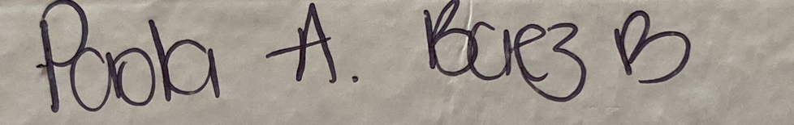
PAOLA ANDREA BÀEZ BAQUERO
CEDULA 1032493823 DE BOGOTÀ.

